По результатам первого этапа (подача заявок) второго сезона конкурса «Твой проект» жителями Яковлевского муниципального района подано 10 заявок для участия в конкурсе. Все они подлежат техническому анализу – проекты проверяют специалисты Администрации Яковлевского муниципального района на соответствие требованиям конкурсного отбора. Этап проведения технического анализа продлится до 8 декабря 2021 года.

Координатором проектов в Администрации Яковлевского муниципального района назначен первый заместитель главы Администрации района КОРЕНЧУК АЛЕКСЕЙ АЛЕКСАНДРОВИЧ
. На реализацию каждой идеи может быть направлено до 3 миллионов рублей. Одно из основных условий финансирования – возможность завершения проекта до конца 2022 года. Предлагаемый объект или мероприятие не должны быть уже включены муниципалитетом в план благоустройства на текущий год. Также инициатива не должна негативно отразиться на состоянии окружающей среды.
Результаты предварительного отбора станут известны 8 декабря. Отдать свой голос за понравившийся проект любого муниципалитета можно будет вне зависимости от места жительства.
Этот этап пройдет с 8 по 21 декабря в онлайн-формате на Портале инициативного бюджетирования Приморья в разделе “Твой проект”, вкладке “Голосование”.
Организаторы обращают внимание на то, что для участия в голосовании нужно будет пройти авторизацию через портал Госуслуги. Подробная инструкция по голосованию опубликована на официальном сайте конкурса. Выбрать можно будет только один проект на территории любого муниципалитета независимо от места жительства.
По итогам голосования уже 22 декабря 2021 года станут известны два проекта–победителя, которые наберут наибольшее количество голосов. Данные проекты будут реализованы муниципалитетом в течение 2022 года.
Напоминаем, что в 2021 году реализовано два проекта, ставшие победителями по итогам голосования (первый сезон конкурса «Твой проект»). Один проект, предложенный гражданами района, реализован Администрацией Яковлевского сельского поселения – это «Центральный парк в селе Яковлевка». Второй проект реализован Администрацией Яковлевского муниципального района – «Реставрация памятника летчикам в селе Новосысоевке».

Предлагается Вашему вниманию перечень предложенных жителями Яковлевского муниципального района проектов, по которым в настоящее время проводится технический анализ.

Проекты

ОБЪЕКТЫ БЛАГОУСТРОЙСТВА

Асфальтирование придомовой территории многоквартирных домов Центральная 16,18,20 в с. Яковлевка
ВРЕМЯ СОЗДАНИЯ 28.10.2021 15:24
МЕСТО РЕАЛИЗАЦИИ с Яковлевка
СТОИМОСТЬ ПРОЕКТА 3 000 000.00 р.
ИДЕНТИФИКАЦИОННЫЙ НОМЕР 659-0015

Описание проекта
Этапы реализации (0)
Придомовая территория указанных домов представляет собой гравийную площадку,которая каждый год весной и осенью, а так же в период дождей доставляет жителям не мало проблем.

Мероприятия по реализации проекта:
Асфальтирование придомовой территории.

Ожидаемые результаты:
Улучшение качества жизни населения с. Яковлевка, снятие социальной напряженности, повышение уровня доверия к власти.

Благоустройство пришкольной территории
ВРЕМЯ СОЗДАНИЯ 03.11.2021 12:29
МЕСТО РЕАЛИЗАЦИИ с Яблоновка
СТОИМОСТЬ ПРОЕКТА 3 000 000.00 р.
ИДЕНТИФИКАЦИОННЫЙ НОМЕР 659-0019

Описание проекта
Этапы реализации (0)
Отсутствие современных спортивных сооружений, нет ограждения пришкольной территории. в группе ГКП отсутствует игровая площадка.

Мероприятия по реализации проекта:
Заключение договора с подрядчиком на выполнение работы.

Ожидаемые результаты:
Выполнение проекта

Забота о детях
ВРЕМЯ СОЗДАНИЯ 04.11.2021 11:23
МЕСТО РЕАЛИЗАЦИИ с Яковлевка
СТОИМОСТЬ ПРОЕКТА 3 000 000.00 р.
ИДЕНТИФИКАЦИОННЫЙ НОМЕР 659-0022
Описание проекта
Этапы реализации (0)

Проблема с детскими игровыми площадками в районном центре с. Яковлевка стоит очень остро. Нет ни одной современной детской игровой площадки! Детям младших возрастов (2-12 лет) нет места для прогулок и время препровождения. Установка детской игровой площадки позволит создать условия для физического, эмоционального и интеллектуального развития детей. Текущее состояние детской площадки не соответствует нормам действующего законодательства, а также может нанести вред здоровью. Размещение детского игрового комплекса в центре села, на территории центрального парка села Яковлевка позволит посещать его всем жителям и гостям села. Удобное расположение (рядом находится дом культуры) даст возможность детям и их родителям, на ряду с обычным семейным отдыхом, принимать участие в развлекательных и познавательных мероприятиях, проводимых сотрудниками Дома культуры в Центральном парке тем самым обеспечить культурный досуг себе и своим детям.

Мероприятия по реализации проекта:
Установка детской игровой площадки со специальным противоударным покрытием с детским игровым комплексом который подходит для игр детей дошкольного и младшего школьного возраста, с освещением и видеонаблюдением. Песочница с навесом для малышей, домики и теневые навесы, качели, карусели и скамейки для родителей, урны для мусора, установка баскетбольной - волейбольной площадки для детей младшего школьного возраста.

Ожидаемые результаты:
Повышение качества жизни населения с. Яковлевка
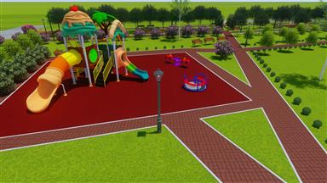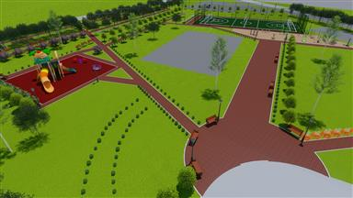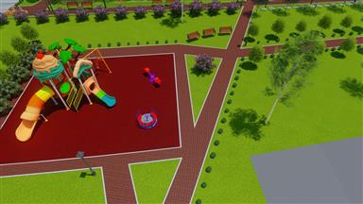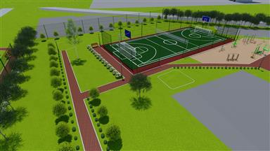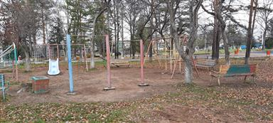

Проекты

Детские и спортивные объекты
Благоустройство детских площадок и территории ДОУ
ВРЕМЯ СОЗДАНИЯ 25.10.2021 11:33
МЕСТО РЕАЛИЗАЦИИ с Новосысоевка
СТОИМОСТЬ ПРОЕКТА 3 000 000.00 р.
ИДЕНТИФИКАЦИОННЫЙ НОМЕР 659-0014

Описание проекта
Этапы реализации (0)
В современном мире особые требования предъявляются не только к зданию детского сада, но и к его внешнему виду, благоустройству территории. Воспитанники проводят в детском саду большую часть активного времени, их пребывание в нем должно быть комфортным, безопасным и эстетически благоприятным.. В настоящее время на территории детского сада требуется асфальтирование, замена бордюров, а также приобретение игрового оборудования, скамеек и пр.

Мероприятия по реализации проекта:
Асфальтирование территории детского сада, установка игрового оборудования на прогулочных площадках.

Ожидаемые результаты:
-благоустройство территории в соответствии с приоритетным направлением деятельности ДОУ; - создание условий для охраны и укрепления здоровья детей; - удовлетворенность деятельностью дошкольного учреждения со стороны родителей, воспитанников; - создание своего "образа" территории дошкольного учреждения, имиджа дошкольного учреждения в селе.

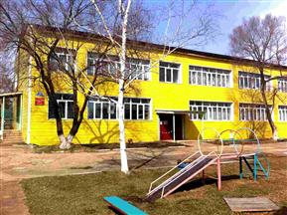

Детская спортивно-игровая площадка на ул.Центральная д.20
ВРЕМЯ СОЗДАНИЯ 28.10.2021 19:24
МЕСТО РЕАЛИЗАЦИИ с Яковлевка
СТОИМОСТЬ ПРОЕКТА 3 000 000.00 р.
ИДЕНТИФИКАЦИОННЫЙ НОМЕР 659-0016
Описание проекта
Этапы реализации (0)
Нашим детям негде безопасно играть ! На улице Центральной с.Яковлевка стоят 4 многоквартирных дома 16, 18, 20 и 28 в которых проживает много детей школьного и дошкольного возраста, так же детки с соседних улиц прибегают сюда играть, так как больше в посёлке ММС играть просто негде. На все эти дома пр
иходится одна маленькая детская площадка в очень плохом аварийном состоянии, столбы на спортивном комплексе покосились и шатаются, горка, на которую взобравшись сначала можно разбить лоб и переносицу, а уже скатившись совершить жёсткую посадку, перекладина на качели прогибается под весом детей, песочница, в которую вообще страшно пускать ребёнка. Нашим деткам нужная хорошая многофункциональная, а главное безопасная детская площадка с резиновым покрытием, в которой будет интересно проводить время и детям помладше и детям постарше, где мамы будут спокойны за своих детей.

Мероприятия по реализации проекта:
Для реализации проекта необходимо: 1. Демонтаж старой детской площадки; 2. Расширение площади под новую детскую площадку; 3. Монтаж игрового комплекса и спортивного комплекса; 4. Установка резинового покрытия; 5. Установка лавочек и урн; 6. Устройство ограждения; 7. Устройство освещения; 8. Устройство видеофиксации.

Ожидаемые результаты:
Установка многофункциональной детской площадки по адресу : с. Яковлевка, ул. Центральная, д.20 ДЕТИ - НАШЕ ВСЁ! Так давайте, сделаем нашим детям такое место, где бы они с радостью проводили своё счастливое детство !
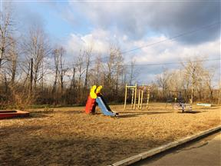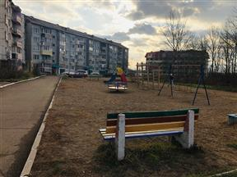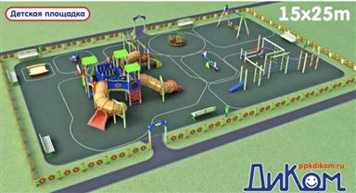

Детская площадка
ВРЕМЯ СОЗДАНИЯ 01.11.2021 13:20
МЕСТО РЕАЛИЗАЦИИ ж/д ст Сысоевка
СТОИМОСТЬ ПРОЕКТА 2 000 000.00 р.
ИДЕНТИФИКАЦИОННЫЙ НОМЕР 659-0017

Описание проекта
Этапы реализации (0)
На территории многоквартирных дом по улице Нефтебаза,до этого года была старенькая детскся площадка(качели, турники, горка). Вэтом году все это убрали(по причине непригодности и опасности для детей). Но к сожалению дети сейчас остались совсем без ничего,им нечем занятся,ничего не осталось и незнают где им играть!

Мероприятия по реализации проекта:
Поставить небольшую детскую площадку, чтобы наши дети проводили время, весело и интересно

Ожидаемые результаты:
Качели, горка, турники, покрытие

Восстановление (строительство) Крытого перехода МБОУ СОШ №2 с.Новосысоевка
ВРЕМЯ СОЗДАНИЯ 06.11.2021 23:00
МЕСТО РЕАЛИЗАЦИИ с Новосысоевка
СТОИМОСТЬ ПРОЕКТА 3 000 000.00 р.
ИДЕНТИФИКАЦИОННЫЙ НОМЕР 659-0023
Описание проекта
Этапы реализации (0)
В 2015 году 26 мая, после торжественной линейки ,рухнул крытый переход МБОУ СОШ №2 с.Новосысоевка . Переход соединял основное здание и начальную школу. В основном здании школы находятся спортивный зал, столовая , кабинеты музыки и английского языка. А в здании начальной школы, кроме кабинетов 1,2,3,4 классов находится книгохранилище, кабинет директора и актовый зал для всех учащихся. Если сейчас учителя музыки и английского языка на свои уроки сами приходят в начальную школу, то на уроки физкультуры в спортивный зал и столовую дети вынуждены ходить в любую погоду по улице. Также , по крытому переходу проходила теплоцентральная линия, которая отапливает основное здание школы. Сейчас эта теплоцентраль отапливает в основном улицу. При поступлении вода остывает и температурный режим нарушается. О чём ежедневно передавали отчёты в отдел образования. После неоднократных обращений родителей, педагогов и общественности в администрацию района был получен ответ о восстановлении крытого перехода в 2017 году. Уже заканчивается 2021 год ."Да, только воз и ныне там"...

Мероприятия по реализации проекта:
строительство перехода из сэндвич -панелей

Ожидаемые результаты:
Функциональный, модульный переход

Детская игровая площадка
ВРЕМЯ СОЗДАНИЯ 03.11.2021 10:28
МЕСТО РЕАЛИЗАЦИИ с Яковлевка
СТОИМОСТЬ ПРОЕКТА 3 000 000.00 р.
ИДЕНТИФИКАЦИОННЫЙ НОМЕР 659-0018

Описание проекта
Этапы реализации (0)
В районном центре с. Яковлевка, сложилась ситуация с полным отсутствием детских площадок, включая и придомовые территории. В с. Яковлевка нет ни одной детской площадки!!! Дети нуждаются в пространстве, где можно просто позволить им быть детьми, передвигаться, играть и веселиться на открытом воздухе. Дети могут выполнять целую кучу мероприятий, когда они играют на детской площадке, поскольку они могут копать, бегать, лазать, качаться и играть с другими детьми всех возрастов. Это, по сути, одна из причин, почему установка игровых детских площадок имеет важное значение для общества. Игровые площадки необходимы для физического, социального, эмоционального и познавательного развития детей. Одним из известных преимуществ установки игровых комплексов является то, что это дает детям возможность активно двигаться. Благодаря физической активности дети развиваются телесно, меньше болеют, у них отсутствуют проблемы с лишним весом. Двигательная активность влияет на физиологические функции всего организма. Активный ребенок лучше спит, чаще пребывает в хорошем настроении и обладает большей работоспособностью. Усиливается кровоснабжение скелетных мышц и внутренних органов, улучшается обмен веществ, совершенствуется нервная система. Один из лучших способов обеспечить детям физическую нагрузку это - пойти на площадку, где они смогут выплеснуть свою нескончаемую энергию! )

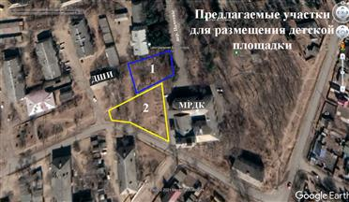
Мероприятия по реализации проекта:
Расчистка и отсыпка территории, с сохранением возможных деревьев и кустарников. Устройство основания из резиновой крошки. Установка детского игрового-спортивного комплекса с обеспечением освещения объекта и видеонаблюдения.

Ожидаемые результаты:
Благодаря физической активности дети развиваются телесно, меньше болеют, у них отсутствуют проблемы с лишним весом. Двигательная активность влияет на физиологические функции всего организма. Активный ребенок лучше спит, чаще пребывает в хорошем настроении и обладает большей работоспособностью. Один из лучших способов обеспечить детям физическую нагрузку это - пойти на площадку, где они смогут выплеснуть свою нескончаемую энергию! )
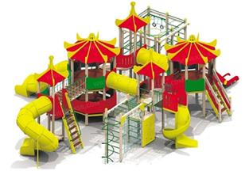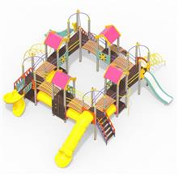

"Благоустройство детских прогулочных площадок детского сада поселка Нефтебаза"
ВРЕМЯ СОЗДАНИЯ 03.11.2021 14:19
МЕСТО РЕАЛИЗАЦИИ ж/д ст Сысоевка
СТОИМОСТЬ ПРОЕКТА 3 000 000.00 р.
ИДЕНТИФИКАЦИОННЫЙ НОМЕР 659-0020

Описание проекта
Этапы реализации (0)
Для полноценного развития деток необходима современная и безопасная среда детских прогулочных площадок. Площадки ремонтируются, обслуживаются и совершенствуются силами родителей и воспитателей детского сада. На площадках находятся еще советские спортивно-досуговые небезопасные, неэстетичные объекты, подлежащие замене.

Мероприятия по реализации проекта:
Планируется: 1. Выполнить ландшафтные работы (выравнивание участков, разбивка клумб, завоз земли). 2. Оснастить прогулочные площадки современными спортивно-игровыми объектами (песочницы, качели, детские горки, качалки на пружине, лавочки, домики и т.д.) 3. Установить ограждения между детскими площадками.

Ожидаемые результаты:
Создание необходимых комфортных условий для полноценного физического, психологического и эстетического развития детей в детском саду.
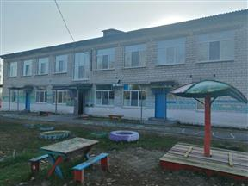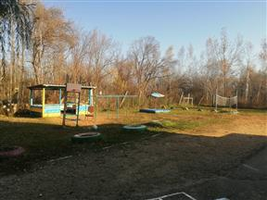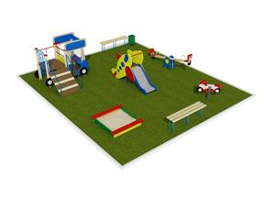

Счастливое детство каждому
ВРЕМЯ СОЗДАНИЯ 03.11.2021 16:16
МЕСТО РЕАЛИЗАЦИИ с Варфоломеевка
СТОИМОСТЬ ПРОЕКТА 3 000 000.00 р.
ИДЕНТИФИКАЦИОННЫЙ НОМЕР 659-0021

Описание проекта
Этапы реализации (0)
Игровые площадки на территории детского сада с.Варфоломеевки находятся в плохом состоянии. Спортивно-игровое оборудование на 70% не отвечают нормам действующего законодательства РФ. Для детей дошкольного возраста игровая деятельность является ведущей деятельностью развития.

Мероприятия по реализации проекта:
Силами подрядной организации, планируется произвести следующие виды работ: 1. Отсыпка территории щебнем 2. Устройство твердого (асфальтового) покрытия 3. Устройство резинового покрытия 4. Монтаж игрового оборудования,игровой комплекс с элементами спорта; карусель; качалка на пружине, качели на гибких подвесах (двойные); балансир; песочница; лавочки; урны 5. Устройство освещения 6. Устройство ограждения

Ожидаемые результаты:
Обеспечение безопасного досуга детей дошкольного возраста, а а также улучшения внешнего облика территории детского сада
